Потери

• BinaryCrossEntrpy

Y_true = [1, 1, 0]

Y_pred = [0.9, 0.75, 0.7]

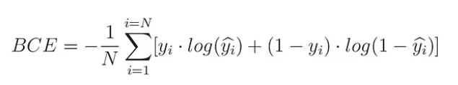

$$−\frac{1}{3}\left( y_{1}∙\log{({\hat{y}}_{1})}+(1−y_{1})∙\log{(1−{\hat{y}}_{1})} + y_{2}∙\log{({\hat{y}}_{2})}+(1−y_{2})∙\log{(1−{\hat{y}}_{2})} + y_{3}∙\log{({\hat{y}}_{3})}+(1−y_{3})∙\log{(1−{\hat{y}}_{3})}\right)$$

$$−\frac{1}{3}\left( 1∙\log{(0.9)}+(1−1)∙\log{(1−0.9)} + 1∙\log{(0.75)}+(1−1)∙\log{(1−0.75)} + 0∙\log{(0.7)}+(1−0)∙\log{(1−0.7)}\right)$$

$$−\frac{1}{3}\left(\log{(0.9)} + \log{(0.75)}+ \log{(1−0.7)}\right)$$

$$−\frac{1}{3}(−0.10536051 −0.28768207 −1.20397280) =0.53233846$$

При попытке вычислить всё вручную можно заметить, что половина значений зануляется.

Вспомним график логарифма от 0 до 1.

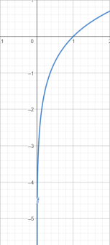

Чтобы при правильном предсказании ошибка была равна 0, логарифм должен быть от 1. Поэтому если правильным является значение 1 (y=1), то мы его так и оставляем log(y). Если правильным значением является 0, то мы берём log(1-y), тогда при y=0 будет log(1). Таким образом мы считаем ошибки относительно обоих меток.   
Но поскольку нам нужна только одна метка, вторую мы должны занулить. Как? Умножив на 0. Таким образом, если правильная метка 1, то мы делаем 1-y, если 0, то оставляем y.

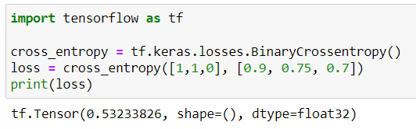

У бинарной кросс-энтропи есть параметр: from_logits.

Он отвечает за приведение входных данных к нужному виду. Дело в том, что эта функция ожидает на вход числа от 0 до 1. Но в зависимости от структуры нейронки она может отправить и данные, выходящие за этот диапазон.

Этот параметр отвечает за то, чтобы привести все входные данные к диапазону [0;1] при помощи сигмоиды.

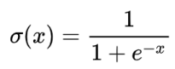

Y_true = [1, 1, 0]

Raw_y_pred = [15, 1, 0]

Y_pred = sigmoid(raw_y_pred) = [0.99999969, 0.73105857, 0.5]

$$−\frac{1}{3}\left(\log{(0.99999969)} + \log{(0.73105857)}+ \log{(1−0.5)}\right) = 0.33546972$$

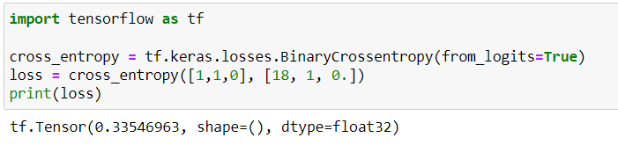

• BinaryFocalCrossentropy

Это как обычная кросс-энтропия, но логарифм умножается на специальный множитель.

 где 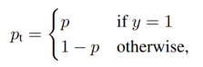

Итого выведенная формула выглядит так:

$$−\frac{1}{N}\sum_{i=1}^{N}{[y_{i}∙α∙{(1−{\hat{y}}_{i})}^{γ}∙\log{({\hat{y}}_{i})} + (1−y_{i})∙α∙{{\hat{y}}_{i}}^{γ}∙\log{(1−{\hat{y}}_{i})}]}$$

Y_true = [1, 1, 0]

Y_pred = [0.9, 0.75, 0.7]

Gamma=2

Aplha = 1 // В tensorflow не влияет на результат

$$−\frac{1}{3}\left( {({1−\hat{y}}_{1})}^{γ}∙\log{({\hat{y}}_{1})} +{({1−\hat{y}}_{1})}^{γ}∙\log{({\hat{y}}_{1})} +{{\hat{y}}_{1}}^{γ}∙\log{(1−{\hat{y}}_{1})}\right)$$

$$−\frac{1}{3}\left( {(1−0.9)}^{2}∙\log{(0.9)} +{(1−0.75)}^{2}∙\log{(0.75)} +{0.7}^{2}∙\log{(0.3)}\right)$$

$$−\frac{1}{3}\left( 0.01∙(−0.10536051) +0.0625∙(−0.28768207) +0.49∙(−1.20397280)\right) = 0.20299346$$

Идея этого подхода в том, чтобы *фокусироваться* на тех значениях, которые являются более ошибочными. Как видно в примере, вы возводим ошибку в степень, таким образом крупные ошибки почти не изменяются (0.49), а мелкие сильно уменьшаются (0.01).

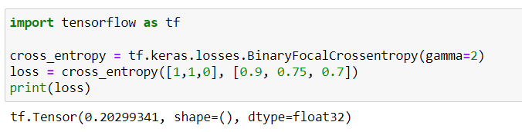

Также имеется from_logits, потому что эта функция также работает с промежутком (0;1).

• CategoricalCrossentropy

В отличии от бинарной классификации, эта используется только для векторов в OHE. Т.е. вектора [1,0,0], [0,1,0], [0,0,1] будут верными, а вот для вектора [1,1,0] нужно использовать бинарную кросс-энтропию. Конечно, никто не запретит отправить сюда любые данные, но это будет менее эффективно.

Это обычная кросс-энтропия, но предсказанные данные проходят через активатор softmax.

${\hat{y}}_{k}=\frac{e_{k}}{\sum_{i=1}^{N}{e_{i}}}$, где ${\hat{y}}_{k}$- конечный элемент y_pred, e - все элементы из raw_y_pred

Т.е. для вектора [1,2,4] softmax сделает следующее:

$y_{1}=\frac{e_{1}}{\sum_{i=1}^{N}{e_{i}}}=\frac{1}{1+2+4}=\frac{1}{7}$; $y_{2}=\frac{e_{2}}{\sum_{i=1}^{N}{e_{i}}}=\frac{2}{1+2+4}=\frac{2}{7}$; $y_{3}=\frac{e_{3}}{\sum_{i=1}^{N}{e_{i}}}=\frac{4}{1+2+4}=\frac{4}{7}$

Обращаю внимание, что softmax делает так, что сумма всех элементов конечного вектора равна единице. Т.е. он превращает входной вктор в вектор вероятностей.

Для многоклассовой классификации вектор [1,1,0] значит, что объект принадлежит первом и второму классу, но если мы применим softmax, то получим [0.5, 0.5, 0], а это ни туда, ни сюда.

Но если входной вектор равен [1,0,0], то он останется таким же (даже с оговоркой, что нейронки не дают точных чисел, а то-то близкое).

Y_true = [1, 1, 0] // в этом примере вектор не OHE только для того, чтобы показать вычисления

Raw_y_pred = [0.9, 0.75, 0.7]

Y_pred = Raw_y_pred/sum(Raw_y_pred) = [0.38297, 0.31914, 0.29787]

$$−\sum_{i=0}^{N}{y_{i}∙log\left({\hat{y}}_{i}\right)}$$

$$−(1∙log(0.38297) + 1∙log(0.31914) + 0∙log(0.29787)) = −(−0.95979 −1.14212 −1.21109) =2.10192$$

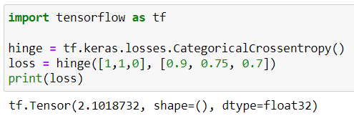

Как видно, формула учитывает только те случаи, где y=1, не добавляя ошибку за несовпадение по 0. Это достигается за счёт OHE и softmax. Softmax делает так, что при увеличении одного признака остальные уменьшаются. А OHE гарантирует, что такой признак будет единственный.

Таким образом эта ошибка будет минимальна, когда единственная единица совпадёт. А это случится только если все остальные значения занулятся.

Также tensorflow выбросит ошибку, если размер массива равен 1, потому что нужно хотя бы 2 класса для классификации.

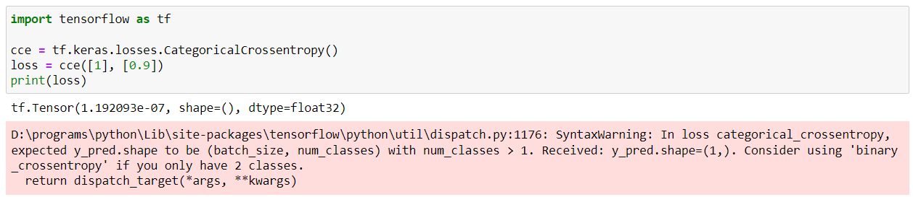

• CategoricalFocalCrossentropy

Уже знаем, что значит Focal. Добавляем фокусирующий множитель.

$−\sum_{i=0}^{N}{y_{i}∙{p_{i}}^{γ}∙log\left({\hat{y}}_{i}\right)}$, где $p_{i}=\left\{\begin{aligned} {\hat{y}}_{i} when y_{i}=1 \\ 1−{\hat{y}}_{i} otherwise\end{aligned}\right.$

Y_true = [1, 1, 0]

Raw_y_pred = [0.9, 0.75, 0.7]

Y_pred = Raw_y_pred/sum(Raw_y_pred) = [0.38297, 0.31914, 0.29787]

Gamma=2

$$−\left(1∙{0.38297}^{2}∙log(0.38297) + 1∙{0.31914}^{2}∙log(0.31914) + 0∙{0.29787}^{2}∙log(0.29787)\right)$$

• CategoricalHinge

• CosineSimilarity

• Hinge

Шарнирная функция. Используется для SVM.

$$\frac{1}{N}\sum_{i=1}^{N}{max(0, 1−y_{i}∙{\hat{y}}_{i})}$$

Эта функция ожидает на вход значения из промежутка [-1;1], поэтому если придёт диапазон [0;1], он будет расширен.

Raw_y_true = [1, 1, 0]

Y_true = Raw_y_true*2-1 = [1, 1, -1]

Y_pred = [0.9, 0.75, 0.7]

$$\frac{1}{3}(max(0, 1−y_{1}∙{\hat{y}}_{1}) + max(0, 1−y_{2}∙{\hat{y}}_{2}) + max(0, 1−y_{3}∙{\hat{y}}_{3}))$$

$$\frac{1}{3}(max(0, 1−1∙0.9) + max(0, 1−1∙0.75) + max(0, 1+1∙0.7))$$

$\frac{1}{3}(max(0, 0.1) + max(0, 0.25) + max(0, 1.7)) = \frac{1}{3}(0.1+ 0.25+1.7) = 0.683333$

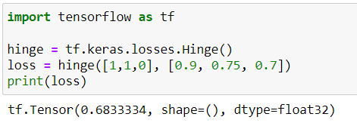 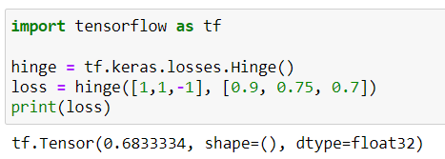

• SquaredHinge

Возводит максимумы в квадрат. Идея такая же как и везде: ослабить мелкие ошибки и усилить крупные.

$$\frac{1}{N}\sum_{i=1}^{N}{{max(0, 1−y_{i}∙{\hat{y}}_{i})}^{2}}$$

$$\frac{1}{3}({max(0, 0.1)}^{2} + {max(0, 0.25)}^{2} + {max(0, 1.7)}^{2}) = \frac{1}{3}(0.01+ 0.0625+2.89) =0.9875$$

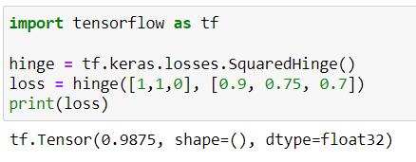

• Huber

Функция потерь Хьюбера

Используемая в устойчивой регрессии, которая менее чувствительна к выбросам, чем квадратичная ошибка.

$\frac{1}{N}\sum_{i=1}^{N}{\left\{\begin{aligned} \frac{{a_{i}}^{2}}{2} for \left|a_{i}\right|≤δ \\ δ∙\left(\left|a_{i}\right|−\frac{δ}{2}\right) otherwise \end{aligned}\right.}$, где $a_{i} = y_{i}−{\hat{y}}_{i}$

Y_true = [1, 1, 0]

Y_pred = [0.9, 0.75, 0.7]

Delta=0.5

a1 = 1-0.9 = 0.1

a2 = 1-0.75 = 0.25

a3 = 0-0.7 = -0.7

$\frac{1}{3}(\frac{{0.1}^{2}}{2}+\frac{{0.25}^{2}}{2}+0.5∙(\left|−0.7\right|−\frac{0.5}{2})) = \frac{1}{3}(0.005+0.03125+0.225)=0.08708$ 333

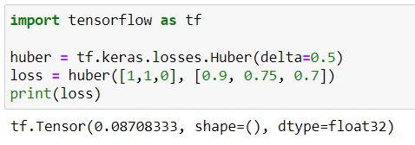

• KLDivergence

Функция Кульбака - Лейблера

$$\frac{1}{N}\sum_{i=1}^{N}{y_{i}∙\log\left(\frac{y_{i}}{{\hat{y}}_{i}}\right)}$$

• LogCosh

• MeanAbsoluteError

Самая простая ошибка - среднее арифметическое между отклонениями между метками.

$$\frac{1}{N}\sum_{i=1}^{N}{\left|y_{i}−{\hat{y}}_{i}\right|}$$

Y_true = [1, 1, 0]

Y_pred = [0.9, 0.75, 0.7]

$$\frac{1}{3}\left(\left|1−0.9\right|+\left|1−0.75\right|+\left|0−0.7\right|\right)=\frac{1}{3}\left(0.1+0.25+0.7\right)=0.35$$

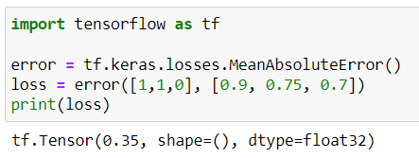

• MeanAbsolutePercentageError

$$\frac{100}{N}\sum_{i=0}^{N}{\frac{y_{i}−{\hat{y}}_{i}}{y_{i}}}$$

Можно заметить, что знаменатель может быть равен 0. Чтобы этого избежать, к нему добавляется небольшой эпсилон. Экспериментально было выявлено, что этот эпсилон равен ${10}^{−7}$.

Подсчёта не будет, потому что, если есть y=0, то значения получаются очень большие и иногда даже падает ошибка, что невозможно сохранить число в переменную.

• MeanSquaredError

Средняя квадратичная ошибка. Как абсолютная, но в квадрате. Цель как и везде - ослабить слабые и выделить сильные отклонения.

$$\frac{1}{N}\sum_{i=1}^{N}{{\left(y_{i}−{\hat{y}}_{i}\right)}^{2}}$$

$\frac{1}{3}\left({\left(1−0.9\right)}^{2}+{\left(1−0.75\right)}^{2}+{\left(0−0.7\right)}^{2}\right)=\frac{1}{3}\left(0.01+0.0625+0.49\right)=0.$ 1875

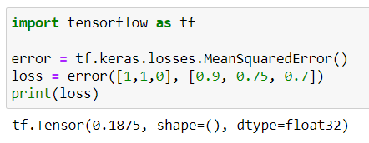

• MeanSquaredLogarithmicError

$$\frac{1}{N}\sum_{i=0}^{N}{{\left(log({1+y}_{i})−log(1+{\hat{y}}_{i})\right)}^{2}}$$

Y_true = [1, 1, 0]

Y_pred = [0.9, 0.75, 0.7]

$\frac{1}{3}\left({\left(log(1+1)−log(1+0.9)\right)}^{2}+{\left(log(1+1)−log(1+0.75)\right)}^{2}+{\left(log(1+0)−log(1+0.7)\right)}^{2}\right)$ = $\frac{1}{3}\left({\left(log(2)−log(1.9)\right)}^{2}+{\left(log(2)−log(1.75)\right)}^{2}+{\left(log(1)−log(1.7)\right)}^{2}\right)=$

$$\frac{1}{3}\left({\left(0.69314−0.64185\right)}^{2}+{\left(0.69314−0.55961\right)}^{2}+{\left(0−0.53062\right)}^{2}\right)=$$

$\frac{1}{3}\left({0.05129}^{2}+{0.13353}^{2}+{\left(−0.53062\right)}^{2}\right)=$ 0.10067283

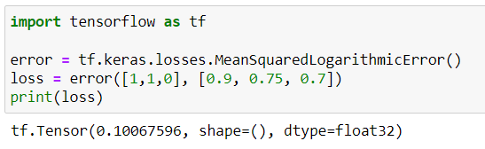

• Poisson

$$−\frac{1}{N}\sum_{i=1}^{N}{{\hat{y}}_{i}−y_{i}∙log({\hat{y}}_{i})}$$

Y_true = [1, 1, 0]

Y_pred = [0.9, 0.75, 0.7]

$$−\frac{1}{3}\left(0.9−1∙log(0.9)+0.75−1∙log(0.75)+0.7−0∙log(0.7)\right)$$

$$−\frac{1}{3}\left(0.9−(−0.10536)+0.75−(−0.28768)+0.7−0∙(−0.35667)\right)$$

$$−\frac{1}{3}\left(1.00536+1.03768\right)$$

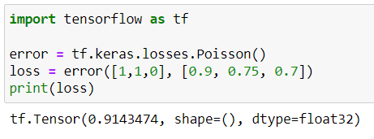

• SparseCategoricalCrossentropy